НАЦИОНАЛЬНЫЙ ИССЛЕДОВАТЕЛЬСКИЙ УНИВЕРСИТЕТ

«Высшая школа экономики»

Факультет компьютерных наук

PROJECT PROPOSAL

**Использование геометрии и топологии**

**для генерации музыки**

по дисциплине «Анализ социальных сетей»

|  |  |
| --- | --- |
|  | Сереченко Александра Юрьевна,  студентка мИИАД2022 |

Moscow

2023

В данной работе мы намерены с помощью построения диаграммы Тоннец и моделирования случайного блуждания на ней сгенерировать несколько музыкальных композиций. Диаграмма Тоннец — это двумерное представление музыкальных аккордов, которое используется для изучения гармонии. Каждая точка на диаграмме представляет собой музыкальную высоту (ноту), а каждая линия представляет музыкальный интервал между двумя высотами. Мы намерены смоделировать и сравнить 3 различных алгоритма случайного блуждания: re-weighted random walk, Metropolis-Hastings random walk и maximum-degree random walk. В качестве исходных данных мы будем использовать два джазовых музыкальных произведения: Autumn Leaves и Count On The Blues.

**Введение**

Актуальность темы исследования и постановка проблемы

Генерация музыки - увлекательная область исследований, которая привлекает внимание как исследователей, так и любителей музыки. В научном сообществе растет интерес к использованию математических концепций, таких как топология и геометрия, для анализа музыкальной структуры и создания новых музыкальных композиций [Herremans, Chuan, Chew, 2017; Briot, 2021]. Примером пересечения математической и музыкальной теории является диаграмма Тоннец. Диаграмма Тоннец — это двумерное представление музыкальных аккордов, которое используется для изучения гармонии [Cohn, 1997; Tymoczko, 2012]. Диаграмма Тоннец дает визуальное представление о тональной структуре и позволяет анализировать последовательность нот и аккордов. Каждая точка на диаграмме представляет собой музыкальную высоту (ноту), а каждая линия представляет музыкальный интервал между двумя высотами.

Одним из возможных способов генерации музыки видится нам в моделировании случайного блуждания на диаграмме Тоннец. Случайное блуждание на диаграмме Тоннец предполагает использование случайного процесса для генерации музыкальной последовательности путем прохождения по диаграмме на основе вероятностных правил. На каждом шаге следующий класс высоты тона выбирается случайным образом на основе его близости к текущему классу тона на диаграмме Тоннец.

В данной работе мы намерены с помощью построения диаграммы Тоннец и моделирования случайного блуждания на ней сгенерировать несколько музыкальных композиций. В качестве исходных данных мы будем использовать два джазовых музыкальных произведения: Autumn Leaves[1] и Count On The Blues[2]. Мы видим особый интерес в построении и более глубоком изучении диаграммы Тоннец на основе джазовых музыкальных произведений в связи с рядом факторов. Во-первых, несмотря на удобство наглядного представления музыкальной структуры диаграммам Тоннец почти не уделяется внимания в музыкальных учебных заведения [Leotsakos, 2020]. Большинство музыкантов не имеют представления о существовании этого удобного инструмента, который позволяет лучше понять концепции музыкальной гармонии. Мы надеемся, что данная работы поможет популяризировать использование преподавателями и учениками диаграммы Тоннец в музыкальных учебных заведениях в качестве наглядного инструмента для понимания музыкальной теории. Во-вторых, мы намерены рассмотреть джазовый жанр музыки в связи с тем, что в джазовых произведениях используются сложные гармонические изменения и ходы, которые отклоняются от традиционных музыкальных произведений (например, использование различных септаккордов помимо аккордов) и часто видятся сложными для понимая. Существует ряд исследований, в рамках которых авторы работали над построением диаграммы Тоннец на основе музыкальных произведений [Bigo, 2015; Walker, 2020]. Однако, мы не нашли релевантных работ, в которых бы авторы раскладывали на диаграмме Тоннец джазовые произведения. Мы же полагаем, что благодаря визуальному представлению джазовых композиций появится возможность для изучения сложного и уникального движения аккордов джазовой гармонии. В-третьих, моделирование случайного блуждания на диаграммы Тоннец для джазовых произведений можно рассмотреть, как один из способов музыкальной импровизации. Стоит отметить, что импровизация является одним из определяющих характеристик джазовой музыки. Поэтому построение случайного блуждания видится нам интересным не только с точки зрения математической значимости, которая заключается в тестировании различных алгоритмов (re-weighted random walk, Metropolis-Hastings random walk и maximum-degree random walk) [Li, 2015], но также это позволяет переосмыслить процесс джазовой импровизации.

**Цель исследования:** сгенерировать несколько музыкальных композиций на основе случайного блуждания по диаграмме Тоннец.

**Задачи исследования:**

1. Изучить теоретические особенности построения диаграммы Тоннец.
2. Изучить теоретические подходы к моделированию случайного блуждания на графах.
3. Перевести аудио файл в датафрейм, включающий в себя характеристики музыкального произведения (задача парсинга).
4. Построить и проанализировать диаграмму Тоннец.
5. Смоделировать случайное блуждание на диаграмме Тоннец.

**Литературный обзор**

1. **Диаграмма Тоннец**

Диаграмма Тоннец — это графическое представление системы музыкальных мажорных и минорных тональностей и их соотношение.Диаграмма Тоннец была предложена швейцарским математиком Леонардом Эйлером [Bergstrom, 2007; Tymoczko, 2012]. В данной диаграмме узлы представляют собой триады (аккорды, состоящие из трех звуков), а ребра - гармонические отношения между этими триадами.

Хотя Тоннец Эйлера может быть полезным инструментом для анализа гармонических структур в музыке, однако такое представление имеет существенный недостаток. Тоннец Эйлера применим только к триадам (аккордам, состоящим из трех звуков), что ограничивает его применение в музыке, где используются более сложные гармонические структуры.

Современная версией диаграммы Тоннец является неориманистская диаграмма Тоннец, предложенная в 1970-х годах французским музыковедом Жаном-Жаком Натта [Cohn, 1997]. Неориманистская Диаграмма Тоннец разделяется на треугольные области, которые представляют аккорды в тоновой системе.

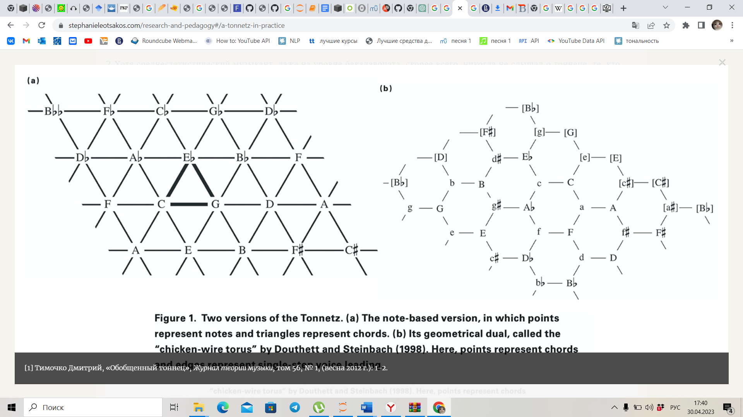

В отличии от оригинальной диаграммы Тоннец Эйлера в неориманистской диаграмме аккорды расположены на одинаковом расстоянии друг от друга, что создает более равномерное распределение и упрощает анализ гармонических структур. Кроме того, в неориманистской диаграмме Тоннец используется двойная октава, что позволяет более точно отображать гармонические отношения между триадами на разных октавах. Самым значительным отличие от первоначальной диаграммы на наш взгляд является то, что неориманистская диаграмма Тоннец может использоваться для анализа не только триад, но и других гармонических структур, включая септаккорды (аккорды из четырех звуков).

Септаккорды играют важную роль в джазовых композициях, так как они представляют собой гармонические структуры, которые могут обеспечить большую гармоническую глубину и разнообразие в музыкальном произведении [Coker, 1970; Cataldo, 2017]. Доминантный септаккорд (аккорд, состоящий из четырех звуков. расположенных по терциям, и нижний из этих звуков находится на V ступени гаммы) является одним из наиболее характерных гармонических образований в джазовой музыке. Септаккорды могут быть использованы для создания более сложных гармонических структур, таких как аккорды с увеличенной квинтой и аккорды с уменьшенной септимой. Кроме того, септаккорды могут использоваться для создания интересных, с точки зрения звучания, мелодий и соло.

В связи с тем, что в данной работе будут рассматриваться джазовые произведения мы намерены использовать неориманистская диаграмму Тоннец. Использование модифицированной диаграммы Тоннец позволит выявить гармоническую функцию аккордов в контексте джазового музыкального произведения и определить возможные пути их развития в гармоническом прогрессии.

Одним из удобных способов представления диаграммы Тоннец заключается в построении диаграммы на основе нот, с помощью прямоугольных неравносторонних треугольников с длинами “3-4-5” [Leotsakos, 2020]. Каждое трезвучие построено с двумя сторонами разной длины, мажорной и малой терциями длиной 4 и 3 полутона, соединенными под углом 90 градусов, и в результате получается гипотенуза, представляющая совершенный 5-й интервал (в длину 7 полутонов в длину). Кроме того, возможно также использование цвета для определения мажорных и минорных трезвучий аккордов: более яркие «верхние» треугольники для мажорных трезвучий и более темные «нижние» треугольники для минорных трезвучий.

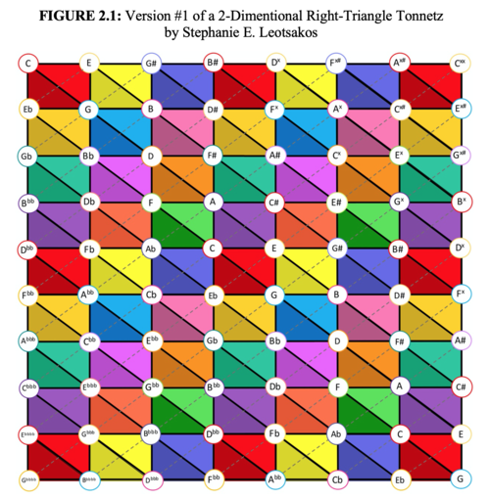

Далее мы намерены изучить как другие авторы использовали диаграмму Тоннец для визуализации и анализа нот и аккордов музыкальных композиций. Мы рассмотрели работу в рамках которой исследователи использовали диаграмму Tonnetz для анализа гармонической структуры песни The Beatles "In My Life" [Walker, 2020]. Авторы решили проанализировать это музыкальное произведение в связи с тем, что в данной песне используется более сложные последовательности аккордов, чем в типичных популярных композициях. В данной работе с помощью диаграммы Тоннец авторам удалось более детально изучить обращение аккордов для всех логических частей песни The Beatles "In My Life": куплет, припев, бридж и кода. Также на наш взгляд интересным в данной работе является то, что для анализа музыкальной структуры произведения помимо диаграммы Тоннец авторы также использовали спектограмму для визуализации аккордовых гармоник и их связь с голосоведением. Кроме того, авторы построили и проанализирвоали часовые диаграмм (с англ. clock diagrams) для анализа ритмической структуры. Таким образом, данная работа видится нам важной и полезной для понимания способов использования диаграммы Тоннец. Результаты данной работы обращают наше внимание на то, что для полного анализа структуры музыкального произведения недостаточно использование только диаграммы Тоннец – важно учитывать ритмическую структуру музыкальной композиции и отдельно анализировать развитие соло (или многоголосия).

Также мы изучили работу, в рамках которой исследователи создали программу для анализа музыки, которая базируются на диаграмме Тоннец. HexaChord [Bigo, 2015] представляет из себя готовый инструмент для анализа обращения аккордов на диаграмме Тоннец. Пользователю необходимо установить программу и загрузить в нее в качестве входных данных MIDI файл с музыкальным произведением, которое он хочет проанализировать. В результате использования данной программы пользователей может не только посмотреть движение нот и аккордов в музыкальном произведении в реальном времени, но также легко изменять гармоническую структуру произведения: хроматические инверсия, смена тональностей и т.д. Мы также решили попробовать данный инструмент для анализа наших изучаемых композиций: Autumn Leaves и Count On The Blues. В результате, данный инструмент оказался действительно удобным в использовании. Мы хотели бы отметить, что плюсом данного инструмента по сравнению с аналогичными[3] является то, что он позволяет не только проследить обращение аккордов в реальном времени, но также выводить общую траекторию аккордов на протяжении всего трека. Однако, недостатком данного инструмента на наш взгляд является то, что полученную диаграмму нельзя сохранить. Поэтому мы не будем использовать данную программу для анализа изучаемых музыкальных произведений.

1. **Случайное блуждание на графах**

Диаграмму Тоннец можно представить как неориентированный граф (вершины – ноты, дуги - интервалы). Одна из задач нашего исследования заключается в моделировании случайного блуждания на диаграмме Тоннец c целью генерации музыки. Поэтому далее мы намерены рассмотреть различные алгоритмы случайного блуждания.

Основные понятия и определения

Пусть G = (V, E) - взвешенный неориентированный граф. Так, случайное блуждание по графу — это процесс, который начинается в некоторой вершине и на каждом временном шаге перемещается в другую вершину [Aldous, 1989]. В том случае, когда рассматриваемый граф невзвешен, вершина, на последующем шаге случайного блуждания, выбирается равномерно случайным образом среди соседей текущей вершины. Когда граф взвешивается, алгоритм перемещается к вершине по соседу с вероятностью, пропорциональной весу соответствующего ребра.

Обозначим более формально:

Рассмотрим случайное блуждание на G, мы стартуем с вершины v0, если на t шаге мы достигаем вершины vt, мы переходим на соседнюю вершину от vt с вероятностью 1/d(vt) [Lovász, 1993]. Очевидно, что последовательность случайных узлов (vt: t = 0, 1 …) это цепь Маркова. Вершина v0 может быть как фиксированной, так как и может быть взять из некоторого первоначального распределения P0. Мы обозначим через Pt распределение vt:

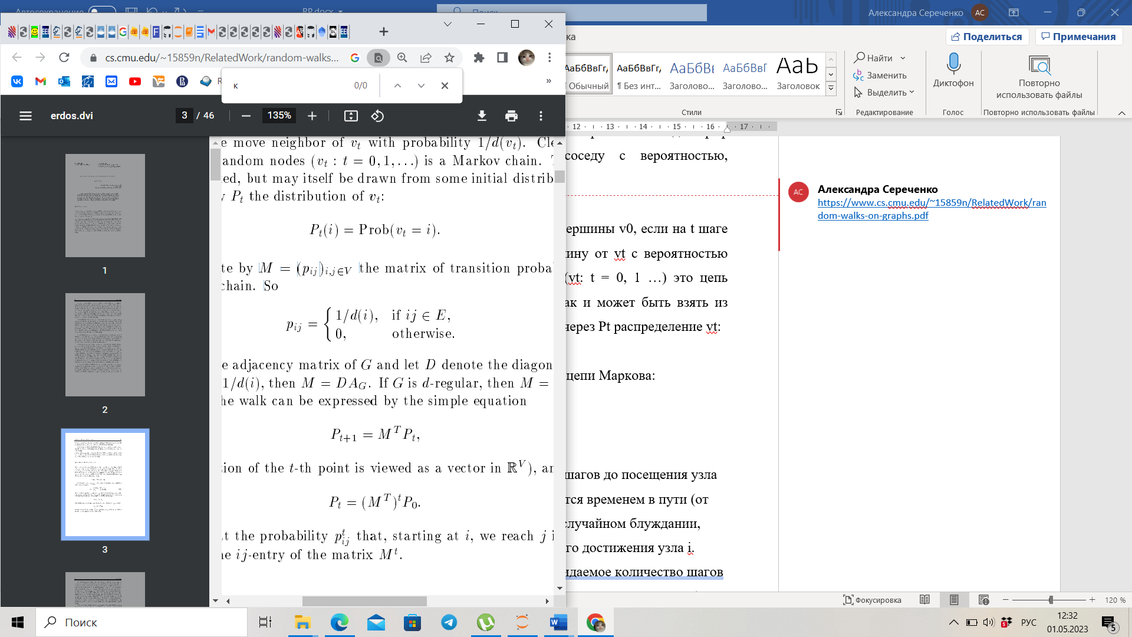

Обозначим через M = (pij) матрицу вероятностей перехода этой цепи Маркова:

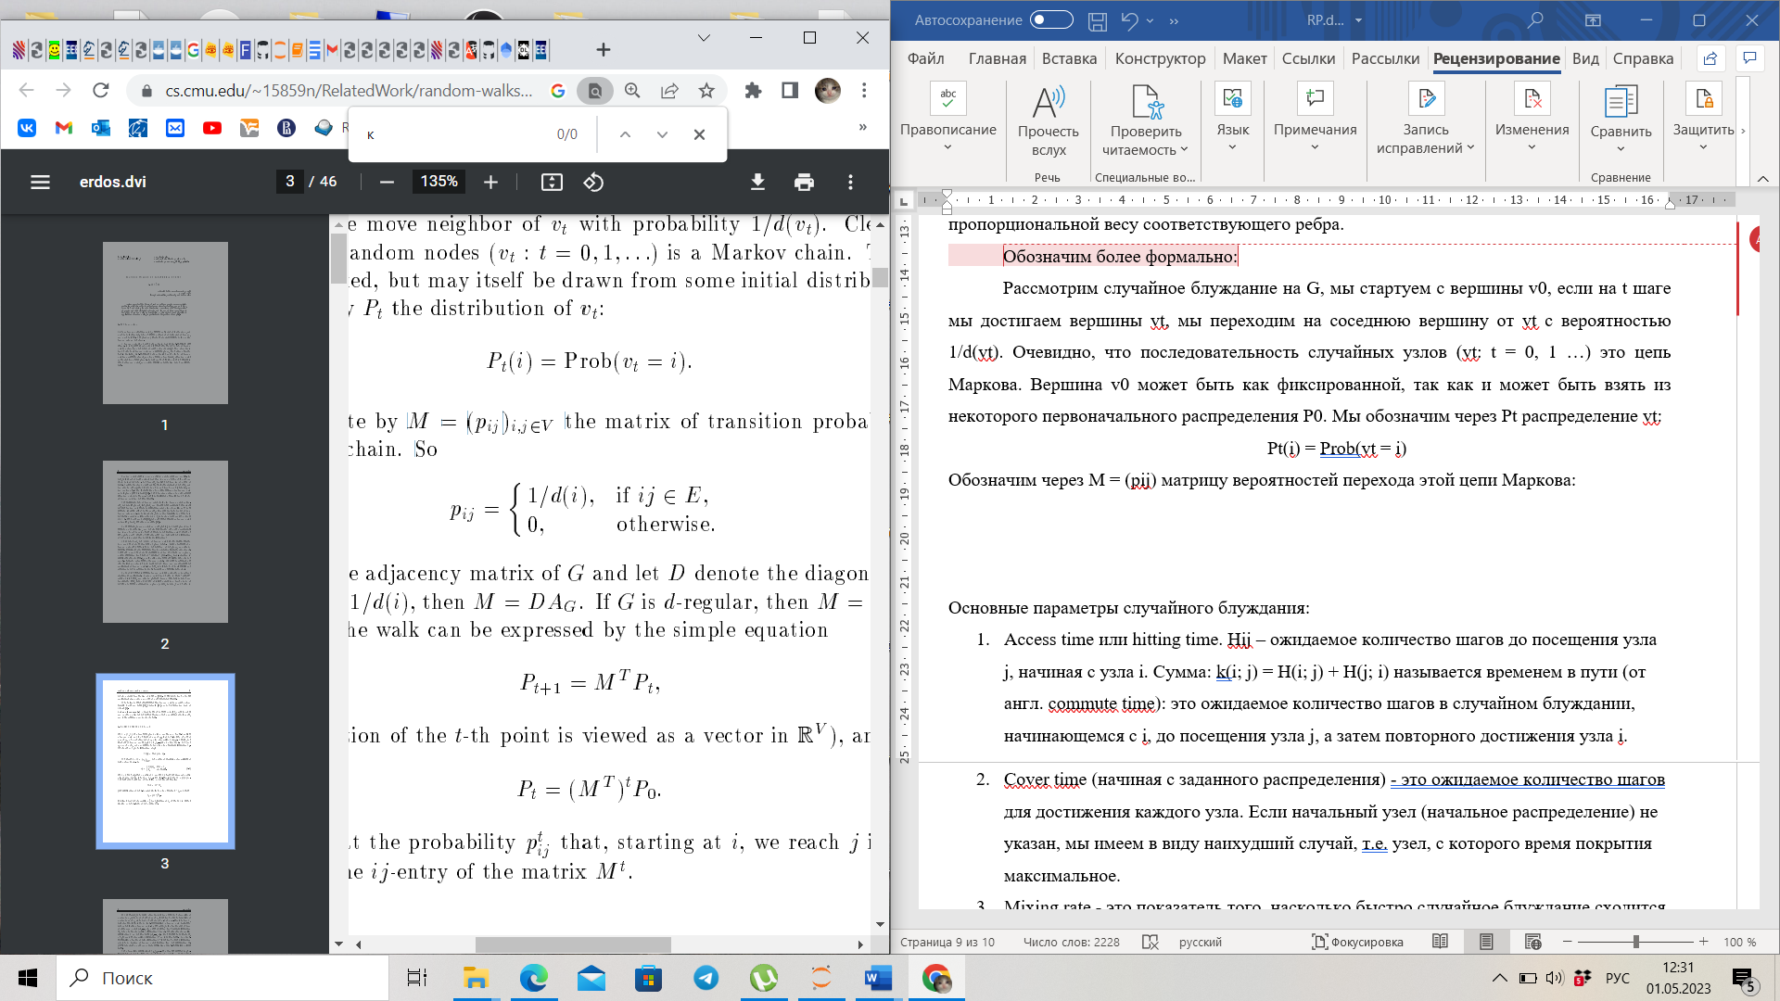

Пусть A - матрица смежности G и пусть D обозначает диагональную матрицу с (D) = 1/d (i), тогда M = DA. Если G является d-регулярным, то M = (1/ d)AG. Правило блуждания может быть выражено простым уравнением:

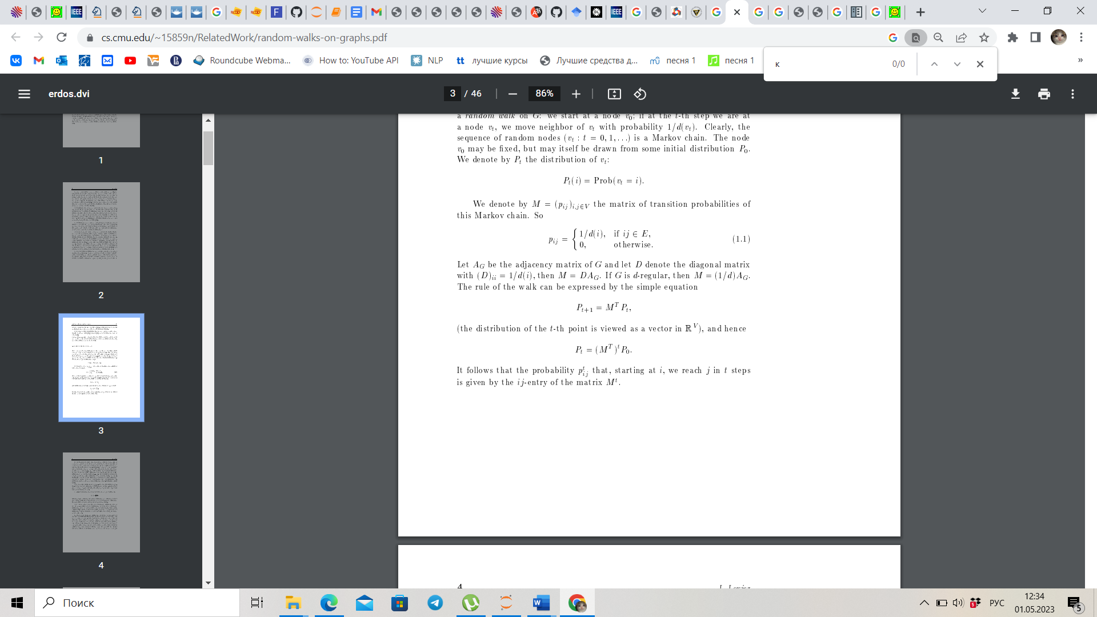

и, следовательно,



Основные параметры случайного блуждания:

1. *Access time или hitting time*. Hij – ожидаемое количество шагов до посещения узла j, начиная с узла i. Сумма: k(i; j) = H(i; j) + H(j; i) называется временем в пути (от англ. commute time): это ожидаемое количество шагов в случайном блуждании, начинающемся с i, до посещения узла j, а затем повторного достижения узла i.
2. *Сover time* (начиная с заданного распределения) — это ожидаемое количество шагов для достижения каждого узла. Если начальный узел (начальное распределение) не указан, мы имеем в виду наихудший случай, т.е. узел, с которого время покрытия максимальное.
3. *Mixing rate* - это показатель того, насколько быстро случайное блуждание сходится к своему предельному распределению.

После рассмотрения основных понятий случайного блуждания мы намерены изучить как другие исследователи применяли алгоритмы случайного блуждания на практике. Существует множество различных алгоритмов случайного блуждания, в данной работе мы ограничимся рассмотрением трех наиболее популярных: re-weighted random walk, Metropolis-Hastings random walk и maximum-degree random walk [Li, 2015].

***Re-weighted random walk (RW) алгоритм***

Чтобы исправить смещение узлов в сторону высокой степени, алгоритм RW использует стратегию повторного взвешивания, которая может быть выполнена с использованием оценки Хансехурвица. В частности, оценка в RW дается по формуле

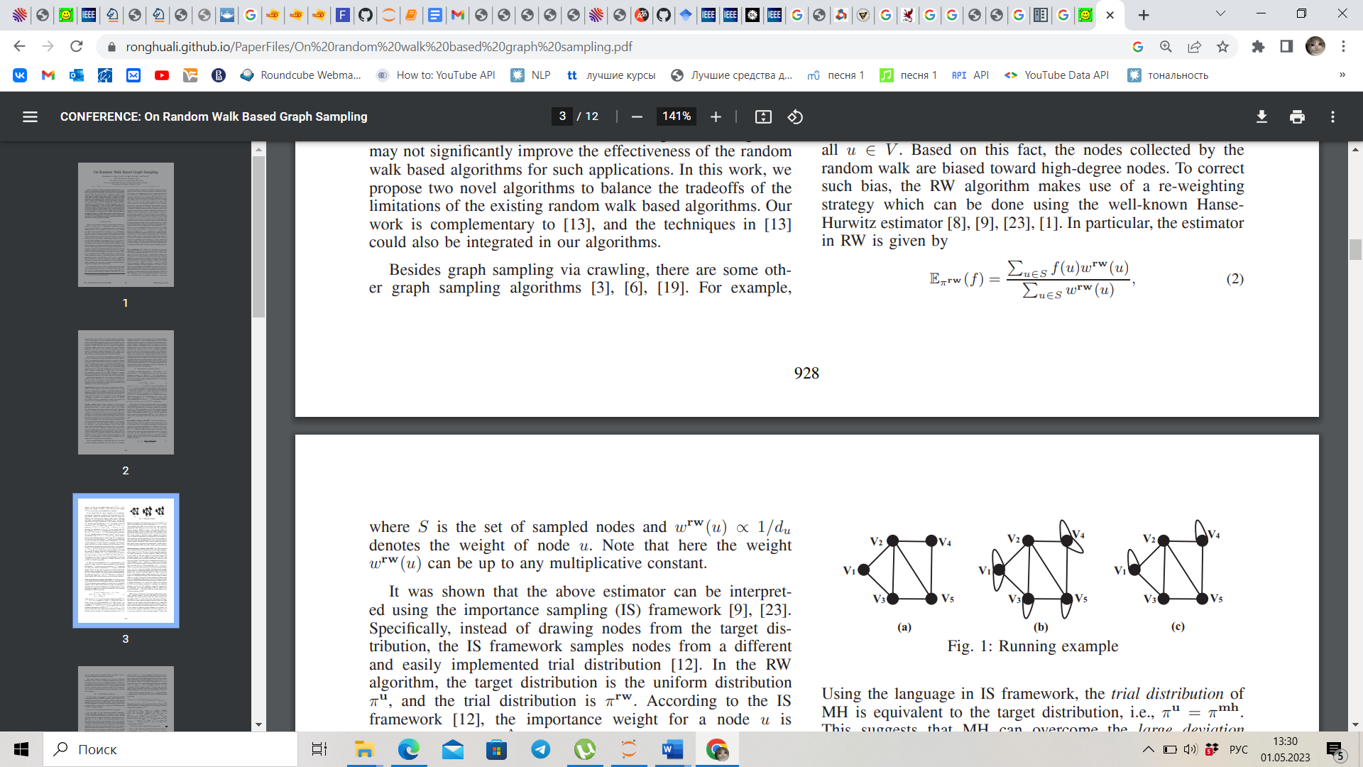

где S - это набор выбранных узлов, а w(u) обозначает вес узла u.

***Metropolis-Hastings random walk (MH) алгоритм***

Алгоритм MH Он использует модифицированное случайное блуждание для рисования узлов на графике. В частности, он изменяет вероятности перехода случайного блуждания таким образом, чтобы блуждание сходилось к равномерному распределению. Вероятность перехода MH задается формулой:

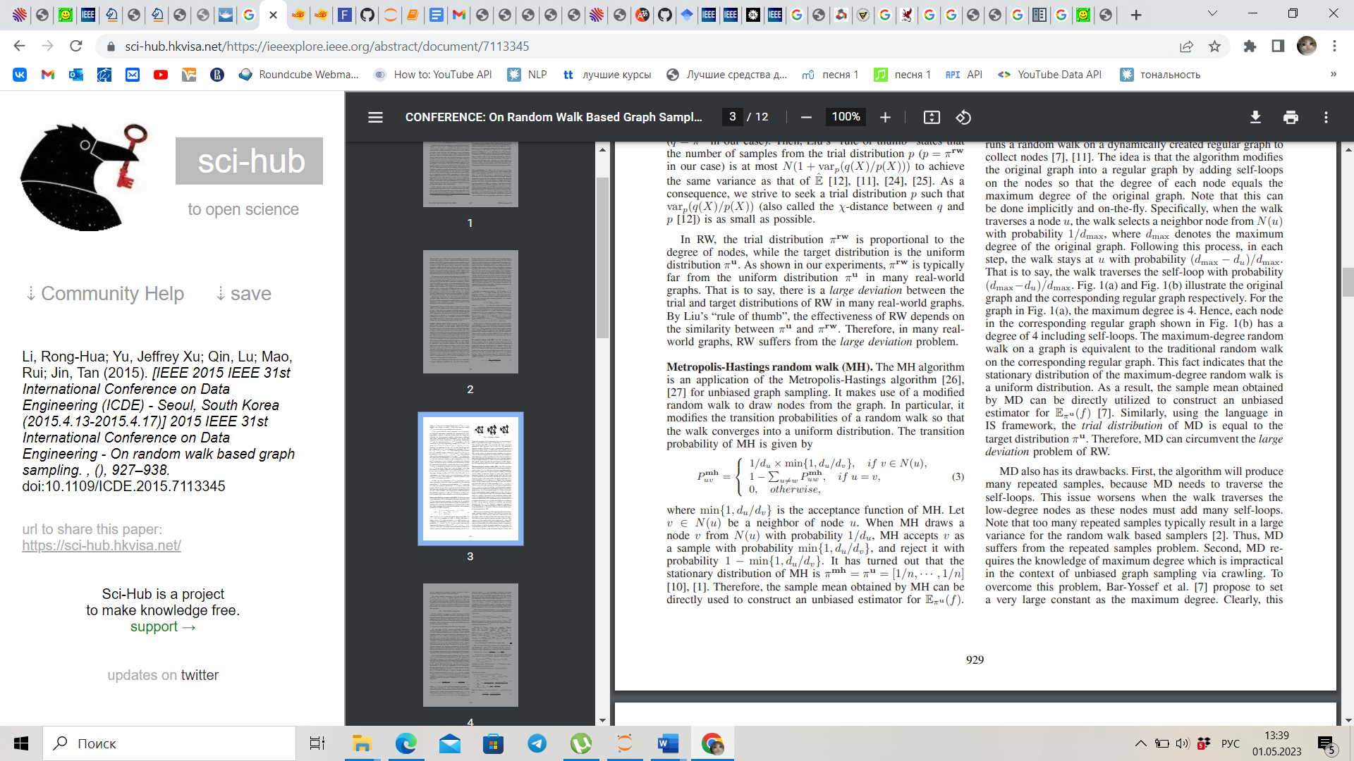

***Maximum-degree random walk (MD) алгоритм***

Алгоритм MD выполняет случайное блуждание по динамически созданному регулярному графу для сбора узлов. Идея заключается в том, что алгоритм преобразует исходный граф в обычный граф, добавляя самоциклы к узлам таким образом, чтобы степень каждого узла равнялась максимальной степени исходного графа.

**Методология**

В данной работе в качестве входных данных мы будем использовать два джазовых произведения в формате MIDI: Autumn Leaves[4] и Count On The Blues[5]. Мы решили использовать данный тип данных по нескольким причинам: 1) данный формат можно прослушать на любом устройстве; 2) MIDI-файл содержит информацию о том, какие ноты воспроизводить, поэтому с использованием такого формата данных будет достаточно легко построить диаграмму Тоннец. Стоит отметить, что дальнейшим развитием нашей работы мы видим в использовании файла в формате mp3, который требует перевода звуков в нотную запись.

**Шаг 1**. Первым шагом практической работы нам видится в извлечении из MIDI-файлов характеристики изучаемых произведений (см. скрин ниже):

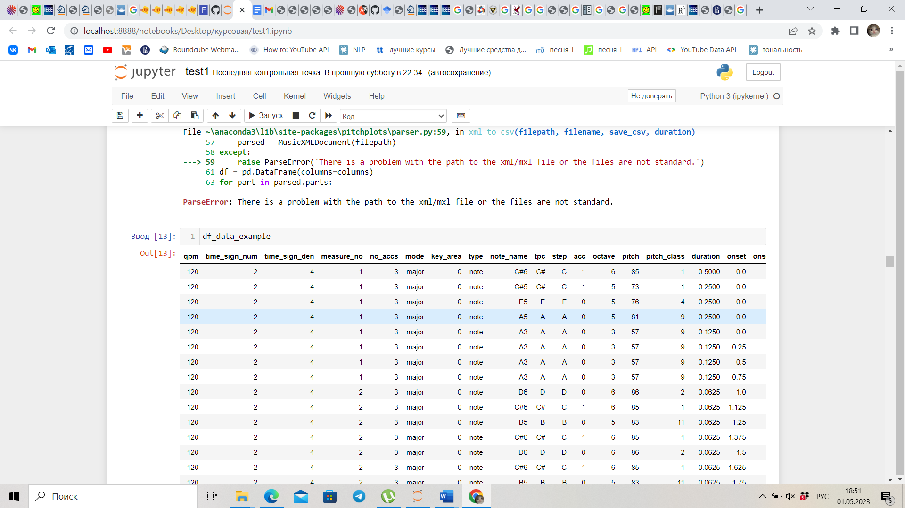

**Шаг 2.** Для построения диаграммы мы намерены использовать несколько библиотек: pitchplots[6] и librosa[7]. Библиотека pitchplots специализируется на построении диаграммы Тоннец. С помощью данной библиотеки можно легко и быстро визуализировать движение аккордов в произведении. Однако, ее существенным недостатком является то, что в качестве входных данных необходимо использовать аудио файл в формате xml (или mxl). Librosa одна из самых популярных библиотек для анализа музыки в питоне. Однако, с точки зрения визуализации данная библиотека уступает pitchplots. Мы намерены построить две диаграммы Тоннец (с использованием двух библиотек) и в результате выбрать одну итоговую, основываясь на визуальной привлекательности. Также после анализа релевантной литературы мы определили, что необходимо также построить часовую диаграмму, для анализа ритмической структуры музыкальных произведений [Walker, 2020].

**Шаг 3.** После построения диаграммы Тоннец для каждого музыкального произведения необходимо будем смоделировать случайное блуждание. Мы намерены использовать 3 различных алгоритма случайного блуждания, которые мы рассмотрели в литературном обзоре: re-weighted random walk, Metropolis-Hastings random walk и maximum-degree random walk. Для оценки работы алгоритмов мы намерены рассчитать широко используемую метрику, общее расстояние дисперсии (TVD) [Li, 2015]. Метрика TVD — это стандартная мера расстояния для двух распределений вероятностей. Чем большего TVD достигает алгоритм, тем ниже точность оценки, которую он получает. Также для оценки работы изучаемых алгоритмов необходимо будет рассчитать hitting time, сover time и mixing rate, о которые мы ранее рассматривали в литературном обзоре [Lovász, 1993]. Помимо математической оценки, мы намерены оценить получившиеся музыкальное продолжение (в нашем случае – джазовую импровизацию) для каждой композиции с точки зрения ее мелодичности (приятности для слуха).

**Ожидаемые результаты**

В данной работы с помощью построения диаграммы Тоннец мы намерены изучить структуру музыкальных произведений. Мы намерены написать код, с помощью которого возможно будет генерировать музыкальные композиции. Основная идея будущего кода заключается в моделировании алгоритма случайного блуждания на диаграмме Тоннец. В результаты нашей работы мы надеемся создать два продолжения для изучаемых классических джазовых произведений. Мы считаем, что это позволит переосмыслить процесс джазовой импровизации с использованием современных технологий.

**Список литературы**

1. Aldous D. J. Lower bounds for covering times for reversible Markov chains and random walks on graphs //Journal of Theoretical Probability. 1989. Vol. 2. P. 91-100.
2. Bergstrom T., Karahalios K., Hart J. C. Isochords: visualizing structure in music //Proceedings of Graphics Interface 2007. 2007. P. 297-304.
3. Bigo, L., Ghisi, D., Spicher, A., & Andreatta, M. (2015). Representation of musical structures and processes in simplicial chord spaces. Computer Music Journal, 39(3), 9-24.
4. Briot J. P. From artificial neural networks to deep learning for music generation: history, concepts and trends //Neural Computing and Applications. 2021. Vol. 33. №. 1. P. 39-65.
5. Cataldo C. et al. The art of improvising: The Be-Bop language and the major seventh chords //Art and Design Review. 2017. Vol. 5. №. 04. P. 222.
6. Cohn R. Neo-riemannian operations, parsimonious trichords, and their" tonnetz" representations //Journal of Music Theory. 1997. Vol. 41. №. 1. P. 1-66.
7. Coker J. Patterns for jazz. Alfred Music Publishing, 1970.
8. Herremans D., Chuan C. H., Chew E. A functional taxonomy of music generation systems //ACM Computing Surveys (CSUR). 2017. Vol. 50. №. 5. P. 1-30.
9. Leotsakos S. A Tonnetz in Practice // Rutgers University, December 2020 // URL: <https://www.stephanieleotsakos.com/research-and-pedagogy#/a-tonnetz-in-practice>
10. Li R. H. et al. On random walk based graph sampling //2015 IEEE 31st international conference on data engineering. IEEE, 2015. P. 927-938.
11. Lovász L. Random walks on graphs //Combinatorics, Paul erdos is eighty. 1993. Vol. 2. №. 1-46. P. 4.
12. Tymoczko Dmitri, “The Generalized Tonnetz,” Journal of Music Theory vol 56. no 1., (Spring 2012): 1-2.
13. Walker J. S., Don G. W. A Geometric Analysis Of The Harmonic Structure of" In My Life" //arXiv preprint arXiv:2008.11749. 2020.

1. URL: https://freemidi.org/download3-11300-autumn-leaves-bill-evans
2. URL: https://freemidi.org/download3-11257-count-on-the-blues-count-basie
3. <https://imaginary.github.io/web-hexachord/> и <https://cifkao.github.io/tonnetz-viz/>
4. URL: https://freemidi.org/download3-11300-autumn-leaves-bill-evans
5. URL: https://freemidi.org/download3-11257-count-on-the-blues-count-basie
6. <https://github.com/DCMLab/pitchplots>
7. <https://librosa.org/doc/main/generated/librosa.feature.tonnetz.html>